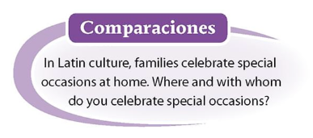
Para Calentarnos: Complete p 161 Comparaciones.

Classwork: Read p 161 “La isla del encanto y su gente encantadora” Complete p 161 Comprensión y Analiza. Read p 160 “Descubre los dos idiomas de Puerto Rico” y Productos. Complete p 160 Comprensión y Analiza.
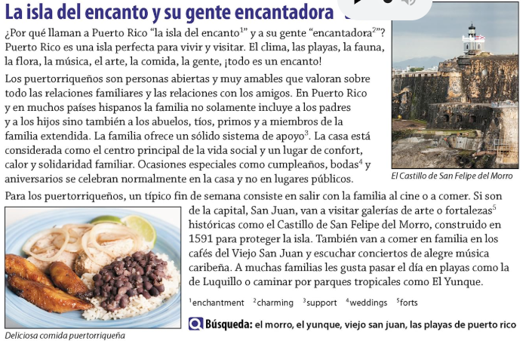
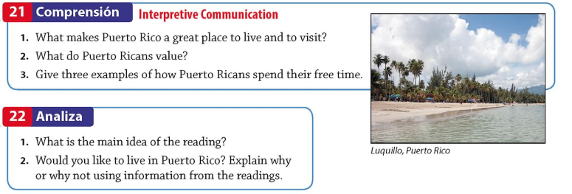
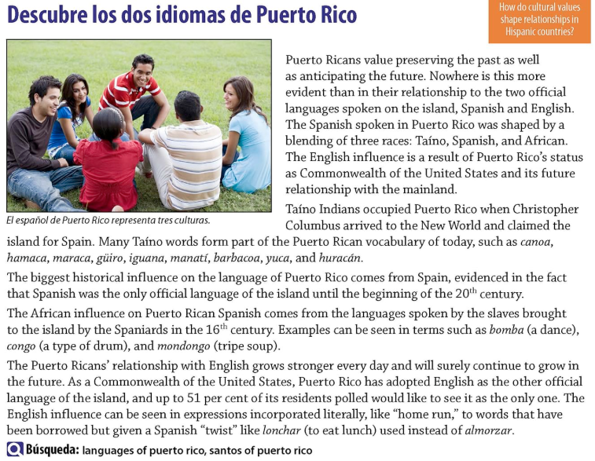
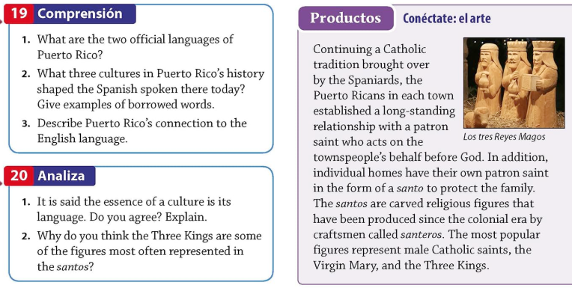

Para Calentarnos: Match the following “¿Cómo están?” vocabulary from page 162.
 | abierta | A | cold
 | cerrada | B | tired
 | cansado | C | open
 | nerviosa | D | closed
 | contentos | E | hot
 | triste | F | nervous
 | frío | G | sick
 | caliente | H | happy
 | enferma | I | sad

Classwork: Review p 163 Para Conversar and Para decir más. Complete listening activity, ¿Cómo están? Translate p 164 Diálogo: ¿Por que estás triste? Complete p 164 ¿Qué recuerdas? Complete p 164 Algo personal.
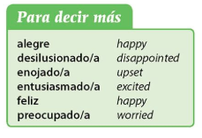
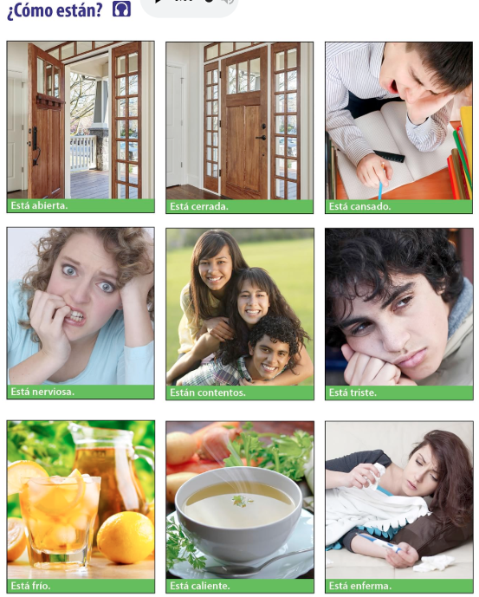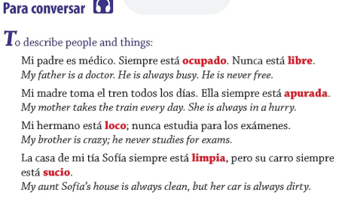
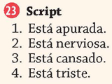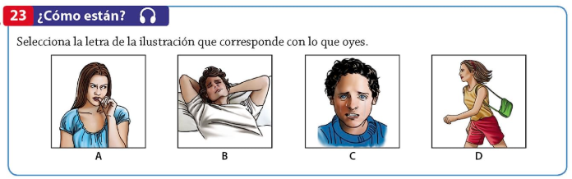
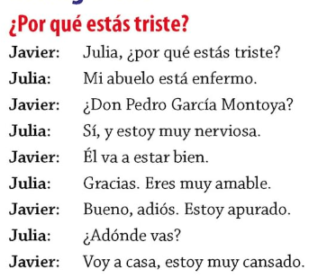
Javier
Julia
Javier
Julia
Javier
Julia
Javier
Julia
Javier
